华南理工大学
《时间序列》课程实验报告
实验题目： 时间序列与时间序列流的DTW测量
姓名： 贾中昊 学号： 201536551220
班级：15网络工程 组别：
合作者：
指导教师：
实验概述
【实验目的及要求】

定义DTW距离为
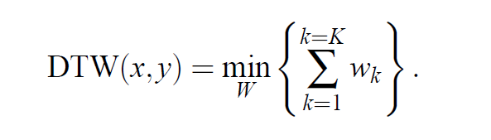

1.已知有一个时间序列x，将其重复n次，构成时间序列流y.
测量x与y的DTW距离。
例如：
X = [1,2,3,1,2]
n = 2
Y = [1,2,3,1,2,1,2,3,1,2]
则DTW（X，Y） = 3.0

2.画出 DTW距离随着n增长的图像。

【实验环境】
操作系统：Windows 10， python3， anaconda-spyder
实验内容
【实验过程】
- 实验步骤：
1.学习了一些python绘图API。http://matplotlib.org/tutorials/introductory/sample_plots.html#sphx-glr-tutorials-introductory-sample-plots-py
2.阅读理解了一个python-dtw 代码。https://github.com/pierre-rouanet/dtw
3.编写了测试代码（见附件）
4.测试数据，绘制曲线，完成文档。

- 实验数据：

案例一：
X 为随机生成的长度为10的时间序列
X = [1, 4, 3, 4, 3, 0, 2, 3, 5, 5]
Y 是 X 的 n 次重复，n从1到 9.
结果如图1到图6所示。

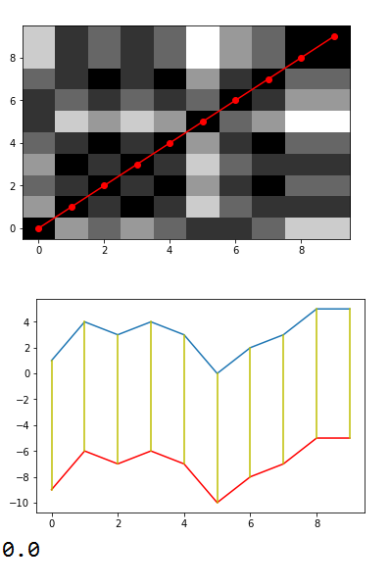
图1. n=1时,X=Y，扭曲路径沿着对角线，点与点之间一一对应，DTW距离为0

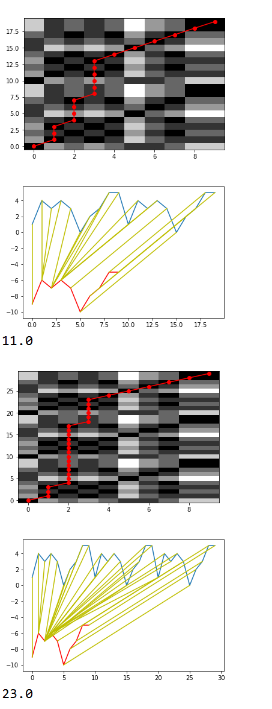
图2. n=2和n=3时，X无法与Y对齐，DTW距离明显增加

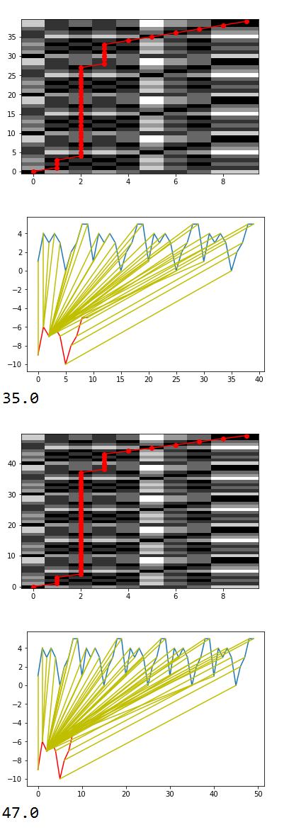
图3. n=4和n=5时，开始出现X的一个点与Y的许多点对齐的现象，这个现象越发严重

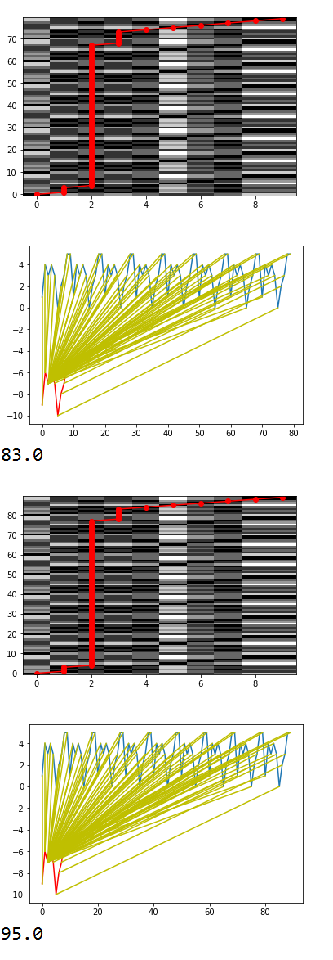
图4. n=8或9时，X的一个点与大段Y对齐

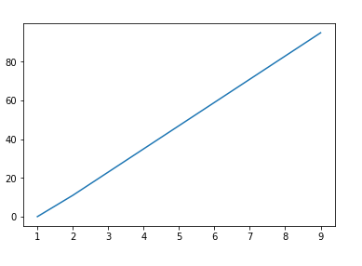
图5. DTW随着n增长的图。当n=1时，DTW为0；随后DTW几乎随着n线性增长。

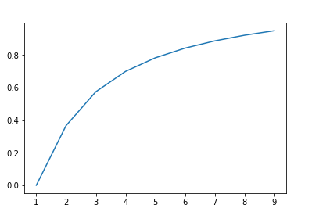
图6. 横坐标为n，纵坐标为 (DTW / 两个时间序列长度之和)
由于DTW随着n线性增长，两个时间序列长度之和也随着n线性增长，此图将趋于平缓。

案例二：
X 为UCR_TS_Archive_2015中'Gun_Point'数据集中的一条时间序列。
X的长度为150.
Y 是 X 的 n 次重复，n从1到 9.
结果如图7到图12所示。

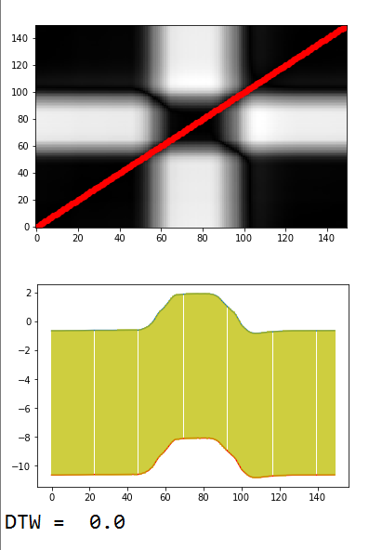
图7. n=1时,X=Y，扭曲路径沿着对角线，点与点之间一一对应，DTW距离为0。
和案例一相似。
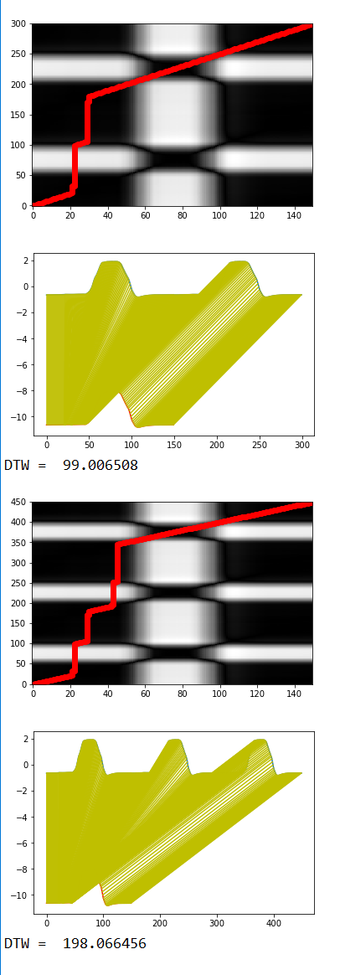
图8. n=2和n=3，现象与案例一相似

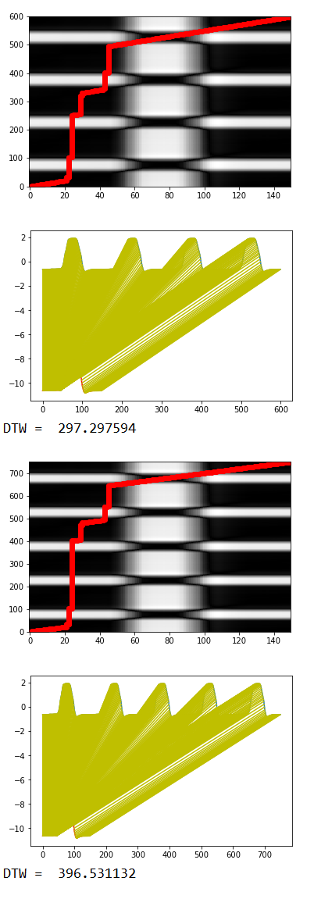
图9. n=4和n=5，现象与案例一相似

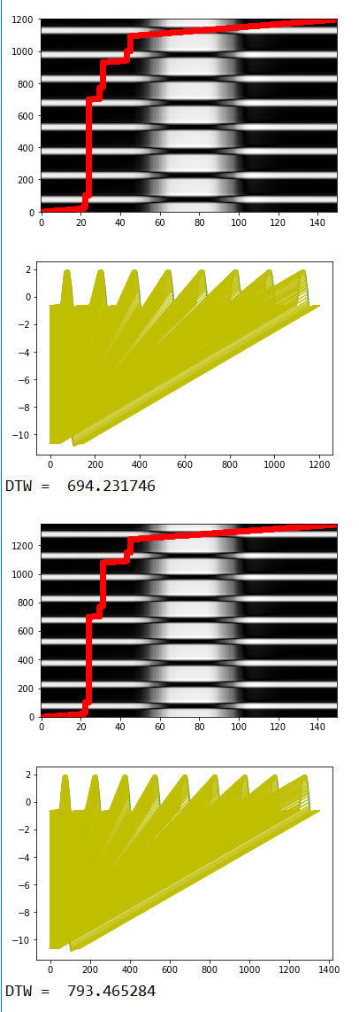
图10， n=8和n=9，现象与案例一相似

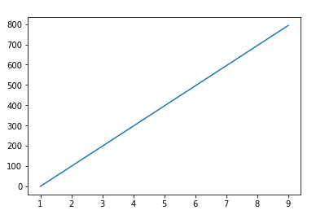
图11. DTW随着n增长的图。当n=1时，DTW为0；随后DTW几乎随着n线性增长。
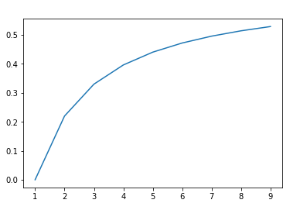
图12. 横坐标为n，纵坐标为 (DTW / 两个时间序列长度之和)
由于DTW随着n线性增长，两个时间序列长度之和也随着n线性增长，此图将趋于平缓。
与案例一相似。

以上两个案例，不管是随机生成的序列，还是数据集中的时序，都出现了相似的现象。
即，
当n=1时，DTW=0。
当n逐渐增加时，DTW几乎线性增加。

- 实验主要过程：
如上所示。
小结
已知有一个时间序列x，将其重复n次，构成时间序列流y.
测量x与y的DTW距离，并画出 DTW距离随着n增长的图像。

不论是随机生成的序列，还是数据集的时间序列，都出现了相似的现象：
当n=1时，DTW=0。
当n逐渐增加时，DTW几乎线性增加。
单纯的DTW不能意识到Y是X的多次重复。
单纯的DTW不能意识到时序与时序流之间的关系。
以上是我对这次实验现象的一个想法。

然后我有点不太清楚自己要处理的那个问题是什么。

当X在Y中出现多次时，统计出现次数？
当Y可能是X的多次重复时，检测此现象并给出True或False？
检测X的片段是否与Y的一个片段极度相似？

所以我的一个疑问就是不太清楚我具体要处理一个什么样的问题，期待得出一个什么样的结果，有点迷失方向迷茫的样子...

上次师兄给我推荐的那篇“X的片段与Y的片段进行匹配”的那篇论文我没有找到......希望师兄发一下(lll￢ω￢) 不知道能不能带来一些启发。

By the way, 最近课业还蛮繁重的，作业和实验也比较多，时间有点安排不过来。
不过我会努力不拖慢进度的，嘿嘿~ ——于1:30 a.m. 2017/11/21

指导教师评语及成绩
评语：

成绩： 指导教师签名：
批阅日期：

